대한스포츠과학·운동의학회 2014년 추계학술대회

안녕하십니까?
가을은 선선한 기온과 청명한 날씨가 야외활동을 하기에 더 없이 좋은 계절입니다. 대한스포츠과학운동의학회 회원 여러분들도 주변의 좋은 사람들과 스포츠활동을 통한 건강관리의 시간을 보내시기를 기원합니다.
대한스포츠과학·운동의학회는 스포츠과학 및 운동의학 분야의 정보 교류 및 교육의 기회를 확대하기 위하여 2014년 3월 창립되었습니다. 창립 이후 회원님들의 격려 속에서 춘계학술대회와 집담회를 개최하며 의학계와 체육계 등 스포츠과학 분야의 교류와 발전을 위하여 노력하고 있습니다. 앞으로도 많은 관심과 참여 부탁드립니다.
추계학술대회에서는 창의적 융합 아이디어를 통한 신체활동 및 운동 증진 방안을 살펴보고, 스포츠 과학 분야의 최신 연구 동향을 살펴보는 시간을 준비하였습니다. 이와 더불어 cycling, 건강보조식품, 스포츠 약물요법에 대해서 살펴보는 시간을 마련하여, 실제 임상 및 현장에서도 도움이 될 수 있도록 하였습니다.
추계학술대회가 회원님들의 스포츠과학 및 운동의학 분야의 지식을 발전시키는데 도움이 되고, 회원님들의 다양한 경험을 공유 할 수 있는 자리가 되기를 바랍니다. 많은 회원님들의 관심과 참석을 다시 한번 부탁드립니다. 감사합니다.
대한스포츠과학·운동의학회 회장 전 민 호

대한스포츠과학운동의학회
회장 전민호
▶ | 일시 : 2014년 10월 18일 (토) 12:30-17:40
▶ | 장소 : 서울아산병원 교육연구관 1층 강당
▶ | 평점 : 3점
▶ | 프로그램  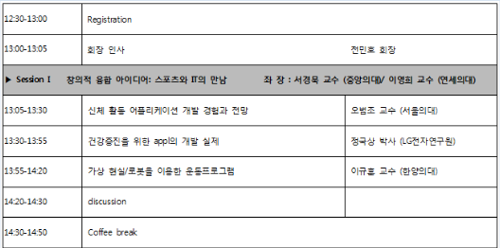  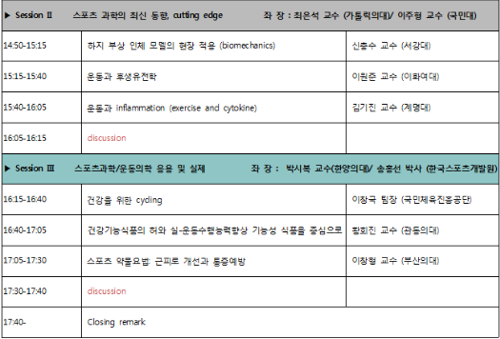
▶ | 등록비
구분 | 사전등록 | 현장등록
정회원 | 3만원 | 4만원
준회원 | 2만원 | 3만원
학부생 | 무료 | 무료
비회원 | 4만원 | 5만원
본 학회는 회원가입 시 입회비 2만원을 납부하셔야 합니다. 입회비 납부 시 이후 개최되는 학술대회 등록비 등 할인 혜택을 드립니다.

*정회원 : 스포츠 및 운동의학 관련 분야의 전문가, 전문의, 석사 학위 또는 이와 동등한 자격을 가진 자로 회원가입 후 입회비 2만원을 납부한 회원
* 준회원 : 스포츠 및 운동의학 관련 분야의 전공의, 일반의, 연구원, 의료기사, 학사 학위 또는 이와 동등한 자격을 가진 자로 회원가입 후 입회비 2만원을 납부한 회원

▶ | 등록비입금 계좌 : 외환은행 (630-008930-151 , 예금주: 대한스포츠과학운동의학회)
▶ 사전등록 기간: 2014년 10월 1일 (수) ~ 2014년 10월 15일(수)
▶사전등록방법
학회 홈페이지 http://www.kassem.or.kr 에서 등록하신 후 입금 하시기 바랍니다. 반드시 입금자명을 참가자 실명으로 입금해 주십 시오.
※ 사전등록 후 취소할 경우 행사 1일 전까지는 수수료 5,000원을 제외하고 환불하여 드립니다.
(등록 후 행사 1일 전까지 사전 취소 요청 없이 불참하실 경우에는 환불하여 드리지 않습니다.)

▶회원가입방법
학회 홈페이지(http://www.kassem.or.kr)에서 회원가입 후 입회비 2만원을 상기 입금 계좌에 입금하시기 바랍니다. 입금자명을 반드시 회원실명으로 입금해 주십시오.

▶문의
전화 : 02) 3010-8614
팩스 : 02) 3010-8550
E-mail : sportsstudy@hanmail.net
Homepage : http://www.kassem.or.kr

